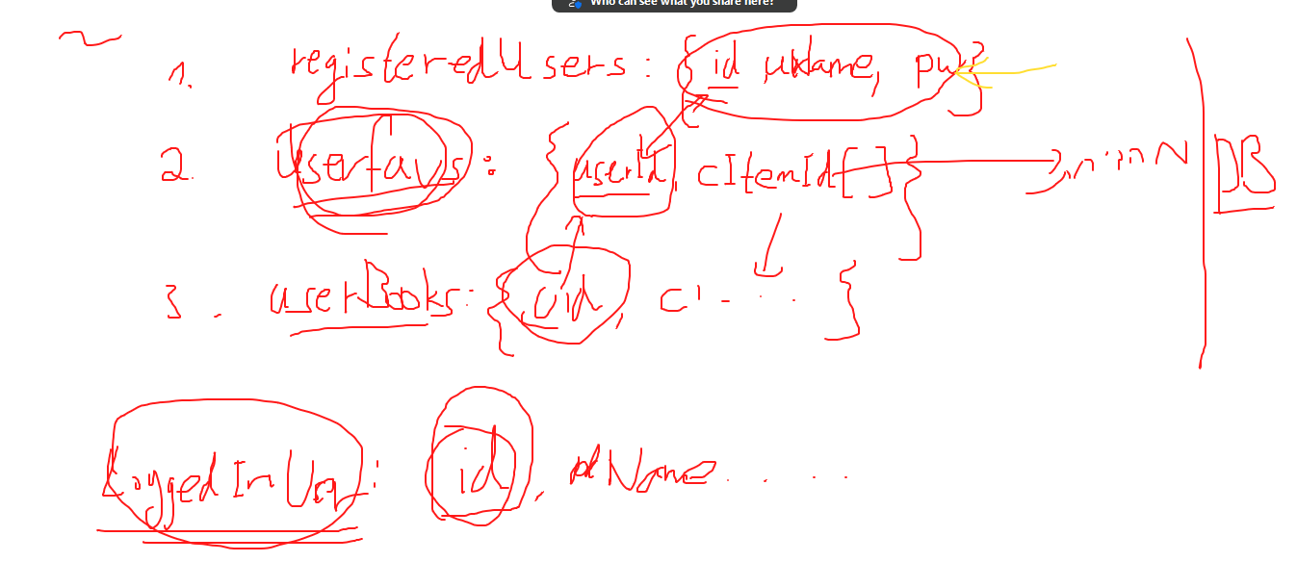

*בהוספת מועדפים - מוסיף ללוקאל סטורג' בצורה לא נכונה

*לאחר תשלום - לא מופיע בלשונית המתאימה

*הובר על מחיר - באג תפיסתי

תרגיל בית מסכם בJS

DOM, LocalStorage, jQuery

תרגיל הבית מכיל סעיפי חובה אותם יש לממש, בנוסף ניתן לשלב פיתוחים נוספים. הוא משתמש בנתונים של התרגיל הקודם.

**סעיפי חובה**

* רישום משתמשים (שוכרים)  עם שם משתמש וסיסמא.
* כניסת משתמש רשום.
* פילטור וצפיה בנכסים (מה שעקרונית כבר עשיתם בתרגיל הקודם).
* אפשרות השכרת דירה בין תאריכים בשילוב עם טופס תשלום בסיסי (שימו לב לאפשר לשכור דירה רק בתאריכים שאינם תפוסים).
* צפיה בדף "ההשכרות שלי" ואפשרות ביטול של שכירויות עתידיות.
* הוספה לדף "מועדפים",  אפשרות הסרה מהמועדפים.

נקודות חשובות :

* את הנתונים יש לשמור ב localStorage ולקרוא לאובייקט העל על שם הקבוצה, לדוגמא igroup56LS.
* יש לבנות אלמנטים בצורה דינמית למעט הממשק קבוע שאינו תלוי בנתונים.
* לא חובה להשתמש בjQuery אבל זה מומלץ מאוד כתרגול לפני המבחן.

**דוגמא לפיתוחים נוספים שאינם חובה:**

* הצגה על גבי מפה.
* הצגת קלנדר עם הימים הפנויים/תפוסים  ((<https://api.jqueryui.com/datepicker>
* כתיבת והצגת .reviews
* היה וממשתם פיתוחים שאינם חובה, הוסיפו קישור לדף שנקרא "additions" שמכיל הסבר לגבי הפתוחים הנוספים שממשתם.

**מודל התחרות:** משתמשים חיצוניים ישפטו את האתרים שבניתם. שלושת המקומות הראשונים יקבלו בונוס לציון הסופי:

1. מקום ראשון : 5 נקודות
2. מקום שני: 3 נקודות
3. מקום שלישי : 2 נקודות

יש להגיש את התרגיל בTar5

בהצלחה ובהנאה,

ענת ובני